運用Arduino開發智慧型藍牙插座

陳堃霖 | 楊偉彬 | 張鎮仕
朝陽科技大學 資訊與通訊系 | 朝陽科技大學 資訊與通訊系 | 朝陽科技大學 資訊與通訊系
s10230371@gm.cyut.edu.tw | s10230372@gm.cyut.edu.tw | s10230375@gm.cyut.edu.tw

摘要

隨著物聯網技術與通訊技術的蓬勃發展，智慧型生活不再是遙不可及、瘋狂又烏托邦的一件事情。目前大部分智能家居解決方案都是大而全的系統，安裝部署困難，成本較高。針對這種情況，本文提出應用Arduino開發智慧型藍牙插座，通過智慧插座間接控制各種家用電器，從而達到智能化的效果。藍牙技術有功耗低、抗信號衰落，減少同頻干擾，保證傳輸可靠性等特點，藍牙的這些特點使其應用在智慧型藍牙插座上具有廣闊的發展前景和重要應用價值。Arduino基於開放源代碼的軟硬件平台，並且具有使用類似Java，C語言的開發環境，使得開發過程簡單易於理解。本文採用Arduino作為應用開發工具，藍牙模塊作為短距離通信工具，在手機App上，則是使用了App inventor拋棄複雜的程式碼而使用樂高積木式的堆疊法來完成android軟體，以此來達到無線控制插座中的繼電器的開與關，從而實現藍牙插座的電源開關控制。
關鍵詞：Arduino、智慧型、藍牙、插座、App Inventor

Abstract

With the rapid development of networking technology and communication technology, to set up an intelligent life is possible. Currently, most solutions of smart home are complications and systems installation and deployment are difficult and costly. In view of this situation, this paper will present the development of an smart Bluetooth socket by Arduino, through smart socket indirectly control various appliances, so as to achieve the effect of intelligence. Bluetooth technology can consume less power, do anti-fading and reduce co-channel interference. To ensure transmission reliability and other characteristics, its applications have broad prospects for development. Smart Bluetooth socket is an important application in intelligent life. Arduino’s hardware and software platform based on open source, and using like C or Java’s development environment, making the development process is simple and easy to understand. In this paper, we use Arduino device as an application development tools and Bluetooth module as a short-distance communication. In addition, Google App inventor is used to complete android program by abandoning the use of complex code and using Lego-style stack method. To achieve wireless control the relay socket on and off, the system enables Bluetooth socket power switch control. The primary experiments results prove the system can easy to control the different life devices by the socket using the smart phone.
Keywords: Arduino、smart、Bluetooth、socket、app inventor

1 介紹
隨著社會整體經濟水平的發展，現在人們更加追求智慧型自動化的生活方式，生活家居更是要求一種人性化、智慧化的設計。智慧電子技術在現實生活中得到了廣泛地應用。計算機網路與通訊技術的應用，更是給人們的家居生活帶來了全新的感受。
而隨著世界的科技發展，智能化的概念已經被一次又一次地提出，未來必將成為主流產業。智能家居作為一個新生產業，市場消費觀念還未形成，隱藏在其中的市場和消費潛力不容小視。雖然有越來越多人看到隱藏在其中的商機，對其進行開發和投資。但是目前大部分的解決方案都是大而全的家居系統，把整個房子重新進行智能化的裝修，耗費的人力、物力、財力較大，不適合中小型家庭，普及性不高，且後期的維護較為困難，不利於市場的發展。
現今，藍牙技術已經越來越多地嵌入到高檔產品中，針對藍牙功耗低，抗信號衰落等特點，其應用于總線開關系統已經成為了一種趨勢。在智能手機十分普及的今天，幾乎人手一部智能手機，那麼如何能充分利用期中的優勢，將智能化的優勢進一步擴大應用于我們的實際生活中，將是今後的一大發展方向。
因此，本文從實際和市場需求上出發，採用藍牙技術和Arduino技術針對大部分智能家居系統安裝難，成本高的情況，提出應用Arduino開發智慧插座。運用手持裝置，通過藍牙通信進行短距離傳輸，控制插座中繼電器的開關，從而對接入智能開關的家電進行開關控制，實現家居的智能化。不僅製作簡單，還實用，將來更是可以工廠批量生產。插座小巧便宜，即使是普通的家庭也有能力享受到智能化的生活。操作簡單便利，能夠控制各類家居生活中需要接上插座供電的電器，更換維護輕鬆方便，簡化手動開關操作的同時，還能將插座藏在相對隱蔽的地方，美化了家居環境。
2 相關研究
某公司開發出了智慧家庭遙控之Apex Power Switch-Socket 插座型電源開關遙控裝置（圖1）。[9]
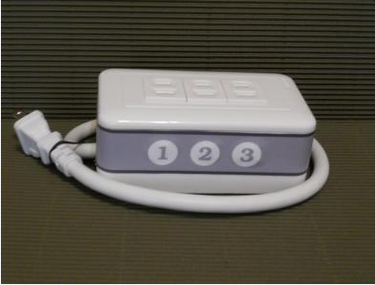
圖1 Apex Power Switch-Socket 插座型電源開關遙控裝置
Apex Power Switch-Socket 插座型電源開關遙控裝置實現了以下的一些功能：
1.適用於插座型或切換型電源控制
2.控制電源AC 110V, 每迴路控制電流15A, 總控制電源1650W。
3.可以同時設定無數個控制裝置, 每個控制裝置可以控制三個電源迴路。
4.控制裝置可自訂稱, 每個電源迴路(開關或插座)也可以自訂名稱。
5.每個迴路都可以個別設定定時開啟/關閉功能。
6.提供觸控按鈕, 可以手動與手機交替操作開/關。
7.提供系統密碼與藍牙連線密碼, 可以透過修改密碼管制操控權。
該裝置適用控制電源規格: AC110V 15A，藍牙通訊模組分為:
1. 藍牙2.1 EDR 適用於安卓系統
2. 藍牙4.0BLE 適用於蘋果iOS系統
3. 藍牙2.1EDR+藍牙4.0BLE 雙模 安卓與iOS共用
其APP的主界面和設定界面如圖2、圖3所示。
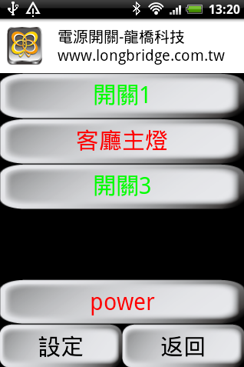
圖2 app主界面

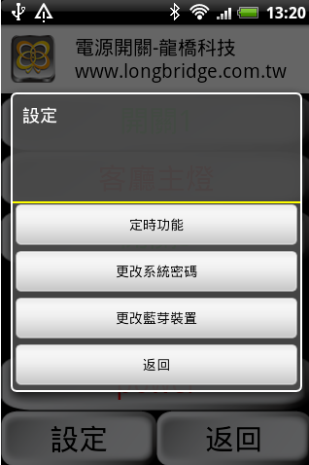
圖3 app設定界面

3 系統架構
本論文中的智慧型藍牙插座系統分為硬體和軟體兩個部分。整個智慧型藍牙插座系統的系統架構圖如圖4所示。
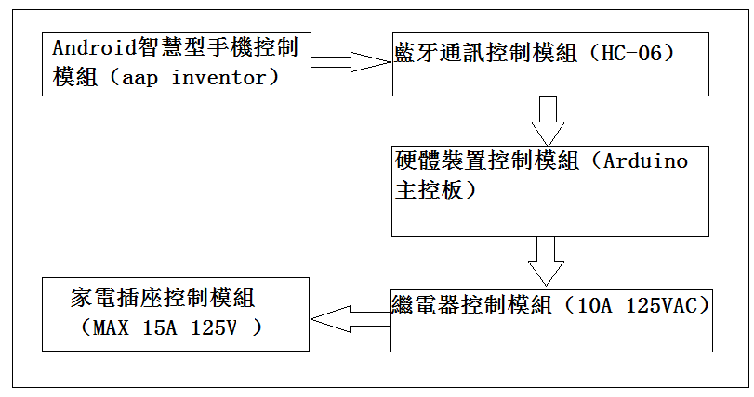
圖4 智慧型藍牙插座 系統架構圖

我們設計的系統主要用到的硬體部分包含如下：

3.1 Arduino主控板（圖5）
Arduino是一塊以開放原始碼發展的I/O介面控制板，並且有類似java,C語言的開發環境，讓使用者可以使用Arduino語言等軟體做出互動作品。Arduino的核心開發團隊成員有：Massimo Banzi，David Cuartielles，Tom Igoe，Gianluca Martino，David Mellis，Nicholas Zambetti。許多開關或感測器、LED、步進馬達等等，亦有許多驚豔的互動作品都可以透過Arduino開發出來。[1]

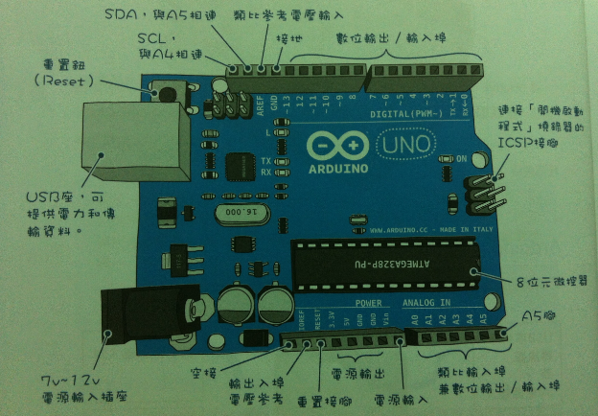圖5 Arduino主控板[2]

3.2藍牙模組HC-06（圖6）
將藍牙模組HC-06作為短距離通信工具，是手持裝置與Arduino進行連接的橋樑，其引出接口包括VCC,GND,TXD,RXD。[3]
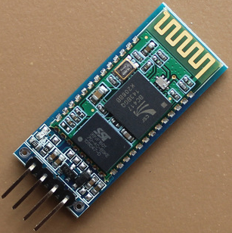
圖6藍牙模組HC-06
藍牙模組HC-06接线方法（圖7）：
VCC：接Arduino的5V。
GND：接Arduino的GND。
TXD：发送端，一般表示为自己的发送端，接Arduino的RX。
RXD：接收端，一般表示为自己的接收端，接Arduino的TX。
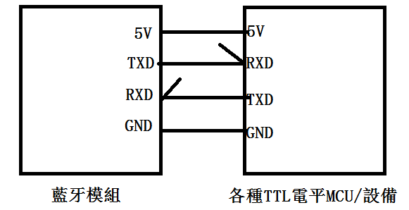
圖7藍牙模組HC-06接线方法

3.3 繼電器(圖8)
繼電器 (Relay) 是一種可以讓小電力控制大電力的開關。例如，小電壓的電池或者是微控制器，只要用繼電器就可以切換馬達 (motors)、變壓器 (transformers)、電暖爐 (heaters)、燈泡 (bulbs) 等大電流設備的開關。我們所採用的繼電器是單路10A(工作電壓範圍可至250V)的繼電器。透過繼電器，我們便可以使用Arduino的小電壓/電流(~5V/40mA)來控制大電壓/電流(~110V/10A)插在插座上的家電產品。[5]
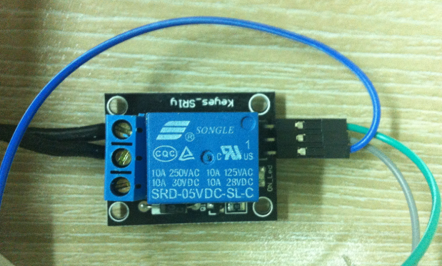
圖8繼電器

3.4 插座(圖9)
我們所使用的是普通的三孔 MAX 15A 125V的插座，對其進行改造已達到智慧型插座的要求。
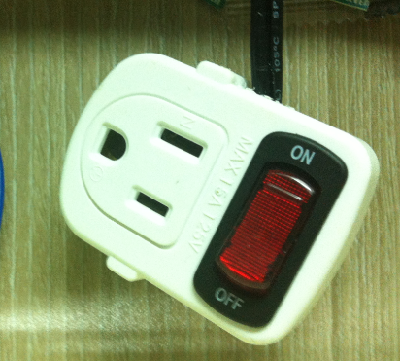
圖9插座

我們設計的系統主要用到的軟體部分包含如下：

3. 5 ARDUINO軟體（圖10）
使用Arduino所需的開發環境、編譯器、連結器、開發工具鏈、燒錄程式、電腦連接所需要的驅動程式等等...，到Arduino官方網站即可下載，可在Windows、Mac OS X、Linux上運行。 Arduino 軟體開發環境是開放源碼，可以在Arduino官網免費下載，它所用的程式語言語法類似於 C/C++，具備文字編輯介面、常用工具欄、圖形化控制介面及錯誤編輯器，運用這個工具進行城市的上傳，及各項感應器的溝通。Arduino使用的編寫軟件被稱為Sketch(腳本)，腳本都寫在文本編輯器，腳本名稱亦是檔案名稱。上排圖形提供了新增、上傳、除錯及腳板切換介面。而console介面紀錄了完整的執行訊息，更可藉由此介面監視Arduino I/O數值。因此，我們應用ARDUINO軟體編寫Arduino的控制程序，進而實現手機、Arduino、插座三方的相連控制。[4]
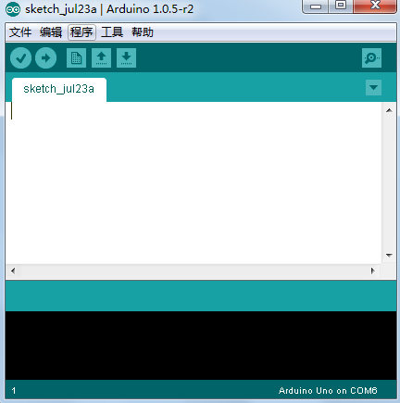
圖10 ARDUINO軟體圖示

3.6 Google App Inventor
App Inventor是一個可視化編程環境由谷歌創建讓非程序員可以輕松地構建手機應用程序。在App Inventor我們不用寫代碼開發應用程序。相反，我們直觀地設計應用程序的樣子和使用互鎖組件塊來控制應用程序的行為。應用發明的目的是使新手愉快和便利地做項目。App Inventor 讓我們可在網路瀏覽器上來開發Android手機應用程式，開發完成的程式可下載到實體手機或在模擬器上執行。App Inventor 伺服器會儲存我們的工作進度還會協助我們管理專案進度。所以，我們採用App Inventor開發了Android手機應用程式，來對智慧型藍牙插座進行控制和監控。[6][7]
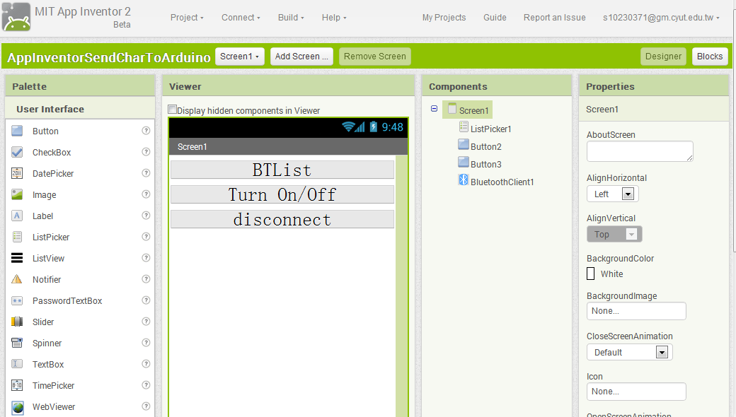
圖11 Google App Inventor工作界面

4 系統實現
本文的系統的實現是基於硬體設計與軟體設計兩個部分。

4.1 硬體設計
硬體設計過程如下：硬體連接步驟，將插座拆裝焊接，用一根電源線將插座與繼電器進行連接，分別接繼電器的常開和公共插孔。繼電器的電磁鐵電源接Arduino的+5V，電磁鐵接地接Arduino的GND，訊號輸入則與Arduino的數位輸入/輸出埠12相連。將藍牙模組HC-06的VCC,GND,TXD,RXD分別接Arduino的+3.3V、GND、RX、TX。Arduino的USB座與電腦相連，對Arduino使能。基本的硬體連接便完成。[8]
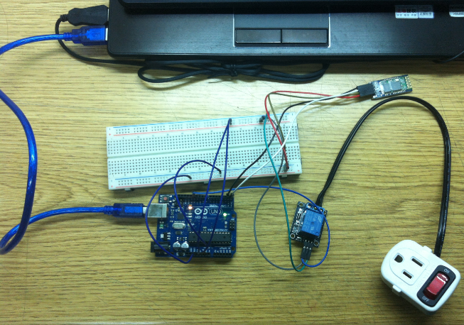
圖12 硬體連接圖

4.2 軟體設計
智慧型插座與傳統插座的區別在於可以通過手機APP實現智能化控制。智慧型插座方案軟體分為上位機軟體和下位機軟體。上位機軟體指的是手機APP應用程序，實現人機交互的功能;下位機軟體是硬件底層程序，實現電器控制功能。
下位機軟體我們採用ARDUINO軟體進行編寫，其設計的核心是通過控制Arduino數位輸入/輸出的值，對繼電器發出命令，從而控制插座的狀態。當然，還要實現手機與Arduino透過藍牙模組進行連接通訊。
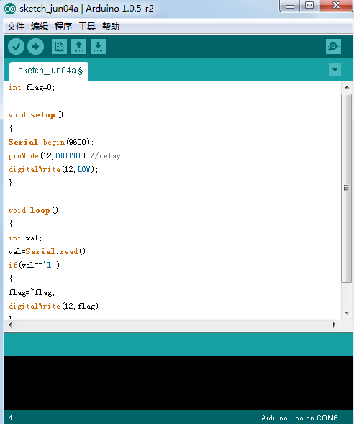
圖13部分下位機軟體代碼
上位機軟體我們採用Google App Inventor進行編寫。我們設計了藍牙連接控制列表BTList，插座開關Turn On/Off,斷開藍牙連接的disconnect三個部分。如圖11所示。[6]
整個上位機軟體的設計核心是在Google App Inventor的Blocks部分，如何進行Blocks的拼接是關鍵。基於我們設計的功能，我們將Blocks一步步地拼接完成。最後，將apk安裝到手機上，測試成功。
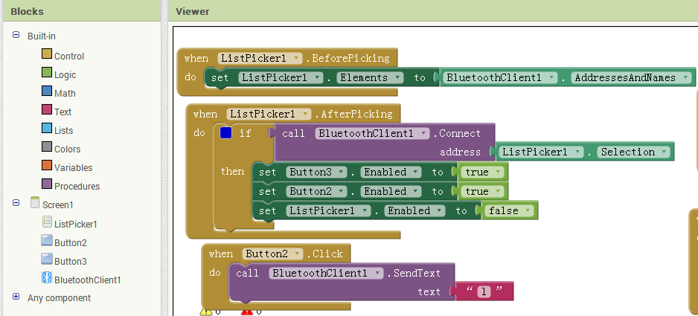
圖14部分上位機軟體Blocks

4.3系統實現效果
我們將25W，110V的電風扇插到智慧型藍牙插座上進行測試。所有硬件設備接線好後，插座電源並沒有真正啟動，此時電風扇并沒有運轉，當手機發送訊號給Arduino后，對繼電器進行開關控制，此時繼電器開啟，插座才有了電源，電風扇正常運轉起來。如圖15所示。
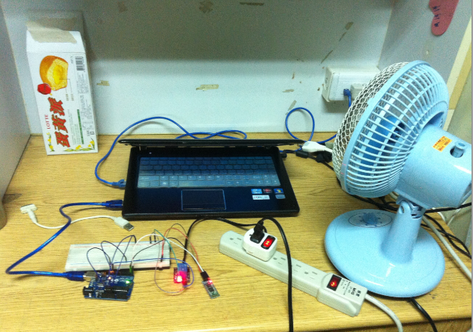
圖15 測試效果圖一
我們又將20W，110V的地球儀檯燈插到智慧型藍牙插座上進行測試。顯示的效果會更加明顯。也是在所有硬件設備接線好後，此時插座並沒有過電，檯燈處於熄滅的狀態。如圖16所示。
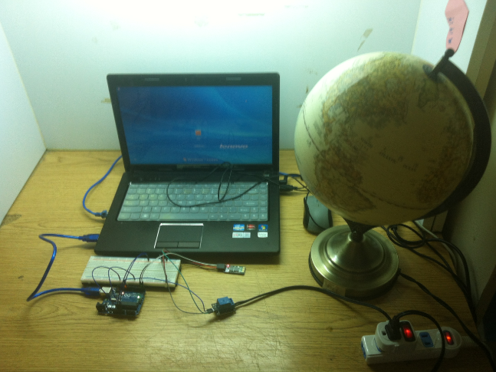
圖16 測試效果圖二
當手機發送訊號給Arduino后，Arduino對繼電器進行控制，此時繼電器開啟，插座的電源導通，檯燈便亮了起來。如圖17所示。
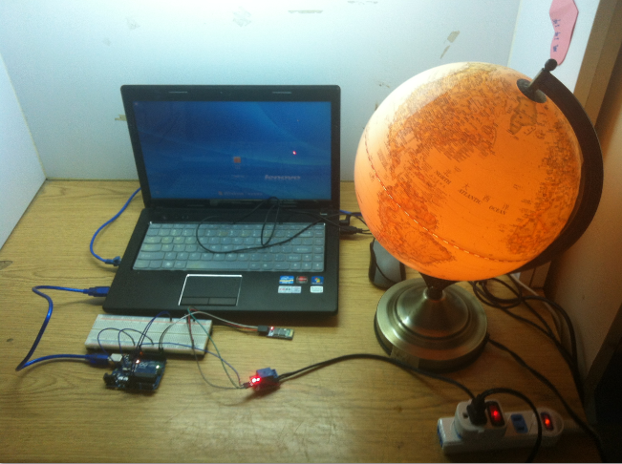
圖17 測試效果圖三

5 實驗結果
從本文的實驗結果，可以看出基於Arduino開發智慧型藍牙插座是可行的。我們通過實驗對25W，110V的電風扇進行了控制，效果是成功地。還對20W，110V的地球儀型的檯燈進行了控制，效果更加明顯，短距離內成功無誤。還可以進行其他電器的控制，只要在額定的功率和電流範圍內就可實現。當然，在實驗過程中需要小心觸電，並且保證設備不受損壞，防止設備電路被燒毀等。
本文實驗結果也證明了，以Arduino為控制核心，藍牙為短距離通訊方式的智能插座能夠實現對家用電器開關的控制，而且充分利用了Arduino的代碼簡單易學，可拓展性高的特點和藍牙低成本低功耗的優點。相較於市面上大而全的智能家居系統，具有良好的性能價格比，具有更廣的銷售市場。
本文其實是對實現智慧型藍牙插座提供了一種切實可行的思路和方法，並且實現了其最基本的功能。本文提出了應用Arduino開發智慧插座。運用手持裝置，通過藍牙通信進行短距離傳輸，控制插座中繼電器的開關，從而對接入智能開關的家電進行開關控制，實現家居的初步智能化。

6 結論
信息化時代的人們越來越渴望能在任何時間，任何地點，對自己的家進行控制。在智能家居概念日益普及的今天，智慧型藍牙插座在小範圍內小而精地實現了這樣的需求。
智慧型藍牙插座其特點在於，輸出電源沒有控制開關，各個接線口控制開關的觸發端子與藍牙模塊相連接，通過手持裝置的藍牙控制，決定是否開啟或關閉電源。通過自動化控制，簡化了手動開關的動作，同時減免了手觸碰開關所可能造成的危險，又能使這些電源插座能夠放到隱蔽的地方，使家居環境更加簡潔美觀。
在未來，我們將設計出能夠測量出電器耗電量的智慧型藍牙插座，並且通過耗電量的不同判斷插在智慧型藍牙插座上的電器類型，使得能夠隨時對電器進行更全方位的控制，節約電能。

參考資料
[1]最簡單的互動設計 Arduino一試就上手(第二版)-作者：孫駿榮,吳明展,盧聰勇
[2]Arduino互動設計入門（第2版）-作者：趙英傑
[3]藍牙HC-06 http://detail.1688.com/offer/1012053703.html
[4]Arduino 官方網站 https://Arduino.cc
[5]繼電器簡介
http://coopermaa2nd.blogspot.tw/2011/03/blog-post_26.html
[6]AppInventor中文學習網http://www.appinventor.tw/
[7]Google. App Inventor for Android
http://appinventor.googlelabs.com/about/ , 2010.
[8]極客工坊http://www.geek-workshop.com/thread-9572-1-1.html
[9] Apex Power Switch-Socket 插座型電源開關遙控裝置http://www.longbridge.com.tw/zh/product_446569.html

